

Automatisierte Barrierefreiheits-Tools machen Webseiten nicht barrierefrei
Stand: April 2026

Automatisierte Barrierefreiheits-Tools machen Webseiten nicht barrierefrei
Nicht alle Aspekte einer Website lassen sich automatisch prüfen und barrierefrei machen. Deswegen stoßen Barrierefreiheits-Tools an ihre Grenzen.

Warum barrierefreie Webseiten?
Mehr Menschen erreichen: rund 24-Prozent der EU-Bevölkerung lebt mit einer Behinderung.
Gesetzliche Pflichten erfüllen: die BITV verpflichtet öffentliche Stellen, das BFSG die Privatwirtschaft, unter anderen E-Commerce, Banken und Versicherungen.
Nutzerfreundlichkeit stärken: von klarer Struktur und guten Kontrasten profitierenauch ältere Menschen und Smartphone-Nutzende.

Barrierefreie Webseiten: Hintergrund
Technische Basis für die Umsetzung digitaler Webseiten ist die Europäischen Norm EN 301 549. In ihr wird festgelegt, dass zum Beispiel Fließtext einen Kontrast von mindestens 4,5:1 braucht oder alle Elemente mit der Tastatur erreichbar sein müssen. Sie baut auf den internationalen WCAG auf.
Viele Webseiten verwenden zusätzlich Barrierefreiheits-Tools mit umfangreichen automatischen Funktionen, wie
Kontrast erhöhen
Text vorlesen lassen
Schriftgröße anpassen

Barrierefreiheits-Tools können Web­seiten nicht komplett barrierefrei machen
Viele Funktionen können aktuell nicht automatisiert bearbeitet werden und können zu Problemen führen. Hier vier Beispiele, die wir im Anhang illustriert haben:
Beschriftung von Formularfeldern: Automatisiert lässt sich nicht zuverlässig erkennen, ob die Beschriftung von Formularfeldern fehlt oder falsch ist. Deswegen können Barrierefreiheits-Tools diese nicht immer korrigieren.
Buttons: Sind Buttons nicht korrekt entwickelt, können Barrierefreiheits-Tools sie nicht sicher erkennen. Deswegen können sie fehlerhafte Buttons nicht immer reparieren
Kontraste: Kontraste entstehen durch die Kombination von Vorder- und Hintergrund. Sind die Elemente der Seite nicht korrekt erstellt, kann eine automatisierte Farbänderung an einer Stelle anderes verschlechtern.
Videos und Animationen: Barrierefreiheits-Tools können Animationen nicht (immer) zuverlässig erkennen und anhalten

Barrierefreiheits-Tools können nur das Sahnehäubchen sein
Eine Webseite muss selbst barrierefrei gestaltet sein, um die gesetz­lichen Anforderungen an Barrierefreiheit zu erfüllen. Barrierefreiheits-Tools können nur einen zusätzlichen Service für die Nutzung einer Webseite darstellen. Im schlimmsten Fall können sie die Nutzungser­fahrung verschlechtern.

Unterstützer
Logo: IAAP D-A-CH
Logo Webmen

Anhang
Die Comics sind KI-generiert und wurden danach bearbeitet.

Schlecht beschriftete Formulare
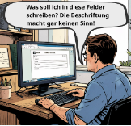
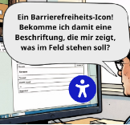
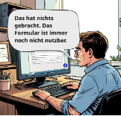
Automatisiert lässt sich nicht zuverlässig erkennen, ob die Beschriftung von Formularfeldern fehlt oder falsch ist. Deswegen können Barrierefreiheits-Tools diese nicht immer korrigieren.

Falsch gekennzeichnete Buttons
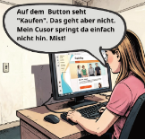
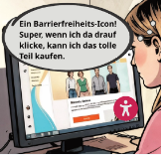
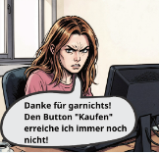
Sind Buttons nicht korrekt programmiert, können Barrierefreiheits-Tools sie nicht sicher erkennen. Deswe­gen können sie fehlerhafte Buttons nicht immer reparieren.

Schlecht lesbar durch unzureichende Kontraste
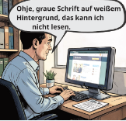

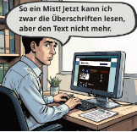
Kontraste entstehen durch die Kombination von Vorder- und Hintergrund. Sind die Elemente der Seite nicht korrekt erstellt, kann eine automatisierte Farbänderung an einer Stelle anderes verschlechtern.

Videos und Animationen in Dauerschleife
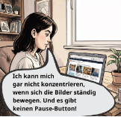
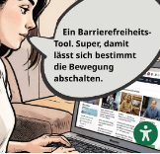
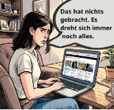
Barrierefreiheits-Tools können Animationen nicht (immer) zuverlässig erkennen und anhalten.
Diese Information wurde erarbeitet von Susanne Baumer, Stefan Farnetani, Astrid Hassenbach, Marc Haunschild, Kevin Pakula, Prof. Dr. Gottfried Zimmermann
Stand: April 2026

